Projekt Gazdáčik v Žirafke – výhody animoterapie
- pohyb pri vození na poníkovi pripomína pohyb na fitlopte, využívajúc 3D pohyb, stimuluje v mozgu centrum rovnováhy
- zdravá chrbtica je základ zdravia
- cieľom nie je naučiť dieťa jazdiť na koni, ale prevencia zlého držania tela.
- aktívne si deti uvedomujú svoje svaly a používajú ich precvičovaním určitých cvikov
- deti sa učia na poníkovi správne dýchať - preto je odporúčaný aj pre deti s astmou
- jazdenie na poníkoch má blahodarné účinky aj na psychiku dieťaťa.

Tým, že poníky chodia do MŠ pravidelne 1 x mesačne,
deti si väčšinou :-) zapamätajú ich mená ,tešia sa na ne.
Učíme ich rešpektovať zvieratá, správne k nim pristupovať.
Čas strávený s poníkmi nemá možnosť k svojmu zdraviu využívať každý. Preto aj touto formou chceme dopriať deťom radosť a novú skúsenosť. Zároveň touto aktivitou vytvárame v deťoch pozitívny vzťah k zvieratkám...

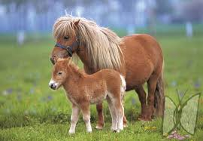

Je veľa úžasných miest, ale jedno z najkrajších

je na konskom chrbte.

